

Základní škola Sedmikráska, o.p.s.

Bezručova 293, 756 61 Rožnov pod Radhoštěm

**Demografie, věková skladba – pracovní list**

Autor: Mgr. Jolana Sobotková

Vytvořeno: únor 2014

Název: VY_32_INOVACE_Z_10_Člověk, jeho činnost a vliv na krajinu_3

8. – 9. ročník

Projekt Sedmikráska

CZ.1.07/1.4.00/21.3812

|  |
| --- |
| Vzdělávací oblast, tematický okruh, téma vzdělávacího materiálu: |
| Zeměpis, Socioekonomická geografie, Demografie, Věková skladba |
| Metodický list, anotace: |
| Pracovní list sloužící k ujasnění a procvičení pojmů z demografie, věkové skladby obyvatel a skladby dle ekonomické aktivity. Součástí je otázka k zamyšlení nad demografickou situací a vývojem ve světě. |

DEMOGRAFIE, VĚKOVÁ SKLADBA PRACOVNÍ LIST

1. Do jakých věkových skupin (podle ekonomické aktivity) se dělí obyvatelstvo?
2. Načrtni model věkové pyramidy:
3. Přiřaď následující státy k jednotlivým modelům věkových pyramid (možno použít atlas): **USA, Indie, Česko, Rusko, Švédsko, Brazílie, Jihoafrická republika, Austrálie, Nigérie, Afghánistán**
4. Uveď několik příčin, proč v rozvojových státech počet obyvatel v poslední době vzrůstá

PRACOVNÍ LIST – DEMOGRAFIE, VĚKOVÁ SKLADBA  **ŘEŠENÍ**

1. Do jakých věkových skupin (podle ekonomické aktivity) se dělí obyvatelstvo?

**Preproduktivní (předproduktivní) 0 – 15 let, produktivní 15 – 65 let, poproduktivní nad 65 let.**

1. Načrtni model věkové pyramidy:

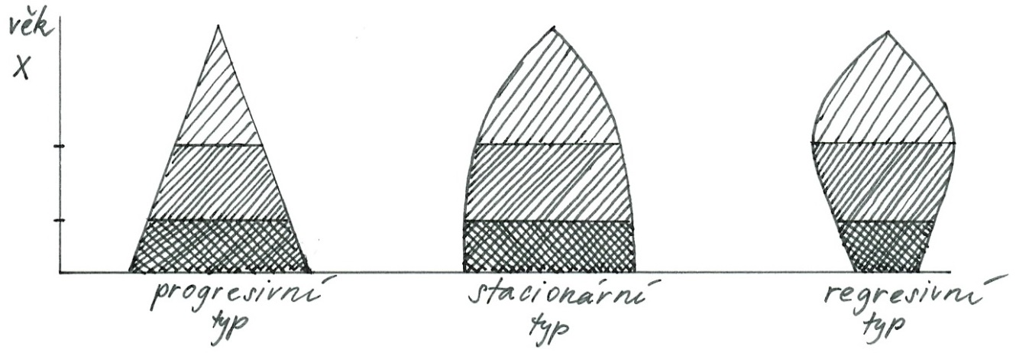

PROGRESIVNÍ STACIONÁRNÍ REGRESIVNÍ

Indie, Brazílie USA, Rusko, Česko,

Afghánistán Švédsko

1. Přiřaď následující státy k jednotlivým modelům věkových pyramid (možno použít atlas): **USA, Indie, Česko, Rusko, Švédsko, Brazílie, Jihoafrická republika, Austrálie, Nigérie, Afghánistán**
2. Uveď několik příčin, proč v rozvojových státech počet obyvatel v poslední době vzrůstá

* Zlepšování lékařské péče, nižší kojenecká úmrtnost, vyšší střední délka života
* Lepší životní podmínky, hygiena, bydlení
* Kvalitnější strava, vyšší výživná hodnota potravin